**KESALAHAN BERBAHASA PADA BANNER DAN BROSUR MAKANAN DI PASAR GEDE SOLO**

**Efrida Qurotul A’yun1, Kundharu Saddhono2**

Fakultas Keguruan dan Ilmu Pendidikan, Universitas Sebelas Maret1.2

e-mail: [efridaayun@student.uns.ac.id](mailto:efridaayun@student.uns.ac.id)1, [kundharu_s@student.uns.ac.id](mailto:kundharu_s@student.uns.ac.id)2

**Abstrak**

Bahasa Indonesia merupakan salah satu bahasa resmi negara yang digunakan oleh masyarakat Indonesia. Melalui bahasa masyarakat mampu menyampaikan ide ataupun informasi bahkan adanya kemampuan untuk menciptakan keterkaitan antar sesama. Penelitian ini bertujuan melihat kesalahan penulisan media dalam ruang khususnya pada banner dan brosur makanan di lantai 2 Pasar Gede Solo. Penelitian ini menggunakan metode deskriptif kualitatif dengan teknik pengumpulan data yakni teknik dokumentasi dan catat. Objek penelitian berupa media dalam berupa banner dan brosur makanan di lantai 2 Pasar Gede Solo. Dalam analisisnya peneliti menganalisis dan mengategorikan dalam 3 jenis kesalahan berbahasa. Penelitian ini menghasilkan adanya 3 jenis kesalahan berbahasa, yakni 4 kesalahan penulisan kata tidak baku, 5 kesalahan penulisan tanda baca, dan 7 kesalahan istilah asing. Kesalahan tersebut paling banyak terjadi pada kesalahan penulisan bahasa asing.

***Kata kunci:*** kesalahan berbahasa, banner dan brosur, Pasar Gede Solo

**Abstract**

*Indonesian is one of the official state languages ​​used by Indonesian people. Through language, people are able to convey ideas or information and even have the ability to create connections between one another. The aim of this research is to see errors in writing indoor media, especially on food banners and brochures on the 2nd floor of Pasar Gede Solo. This research uses a qualitative descriptive method with data collection techniques, namely documentation and note-taking techniques. The research object is media in the form of banners and food brochures on the 2nd floor of Pasar Gede Solo. In the analysis, researchers analyzed and categorized 3 types of language errors. The research results revealed that there were 3 types of language errors, namely 4 errors in writing non-standard words, 5 errors in writing punctuation marks, and 7 errors in foreign terms. These errors mostly occur in foreign language writing errors.*

***Keyword:*** *language errors, banners and brochures, Pasar Gede Solo*

**PENDAHULUAN**

Bahasa menjadi pilar utama di kehidupan manusia. Bahasa memiliki cakupan peranan yang luas. Hal ini dapat dibuktikan dengan bahasa sebagai alat penyampaian ide ataupun informasi bahkan adanya kemampuan untuk menciptakan hubungan sosial yang kuat. Tentu dalam hal ini, kehadiran bahasa membentuk jembatan antara individu, kelompok, dan masyarakat secara keseluruhan.

Bahasa dalam kehidupan bermasyarakat memiliki fungsi yang beragam. Bahasa menjadi satu-satunya alat komunikasi yang mampu menciptakan kehidupan masyarakat dengan semangat kekeluargaan antarmasyarakat. Selain itu, bahasa memiliki fungsi sebagai alat penyampaian perasaan, pikiran, ataupun suatu konsep pada saat komunikasi berlangsung. Terdapat dua komponen utama dalam kegiatan komunikasi yakni penutur dan mitra tutur. Komunikasi dikatakan dapat berhasil apabila penutur dan mitra tutur dapat mengetahui tujuan/maksud dari tuturannya (Faisah, 2018).

Seiring berjalannya waktu, tanpa disadari bahasa Indonesia telah mengalami berbagai perubahan. Berkaitan dengan hal tersebut, salah satu bukti dari perubahannya adalah perasaan seseorang baik orang ahli bahasa ataupun orang awam pasti memiliki masalah ketika mempergunakan bahasa Indonesia yang baik dan tepat. Beberapa faktor pemicu kesalahan berbahasa, diantaranya kurang tepatnya pemilihan diksi, kesalahan dalam pembentukan kata, kesalahan karena kurang kesadarannya untuk memperhatikan berbagai aturan dalam kebahasan, dan kendala dalam penggunaan struktur kalimat yang baik dan tepat. Umumnya, salah satu penyebab kesalahan berbahasa adalah minimnya pemahaman dan kesadaran akan pentingnya penggunaan EYD, KBBI, PUEBI, Tesaurus ataupun PUPI.

Penyimpangan bahasa Indonesia dari peraturan yang berlaku dapat berupa lisan ataupun tulisan disebut kesalahan berbahasa (Nisa, 2018). Selaras dengan pendapat tersebut, Setyawati (dalam Faizah dan Ramadhani, 2023) mengungkapkan bahwa kesalahan berbahasa merupakan kesalahan dalam penggunaan dan penerapan bahasa secara lisan ataupun tulisan (tidak sesuai dengan peraturan atau kaidah yang berlaku. Hal tersebut dapat dibuktikan salah satunya adalah kesalahan penulisan bahasa Indonesia di lingkungan sekitar. Seperti pada media dalam dan media luar ruang yang terdapat di tempat umum.

Media dalam ruang adalah salah satu alat yang ditempatkan di tempat umum dengan tujuan menyampaikan terkait jasa atau produk yang ditawarkan. Kemudian, media luar ruang adalah salah satu alat yang ditempatkan di tempat umum dengan tujuan menyampaikan terkait jasa ataupun produk yang ditawarkan (Rantika, 2022). Salah satu contoh media dalam ruang adalah brosur, spanduk (banner) yang ditempatkan di dalam ruang. Kemudian, untuk contoh media luar ruang, seperti spanduk (banner), umbul-umbul, poster, baliho, dan lain-lain yang ditempatkan di luar ruangan. Berkaitan dengan hal tersebut, Maulidiah (2017) mengungkapkan analisis kesalahan berbahasa sudah semestinya memperhatikan keseluruhan wacana sehingga tidak ada kesalahpahaman makna.

Maksud dari penelitian ini adalah mengetahui macam-macam kesalahan berbahasa Indonesia yang kemudian dianalisis dan diidentifikasi. Penelitian ini dilakukan salah satunya sebagai pengingat bahwa penggunaan bahasa Indonesia yang baik dan tepat merupakan suatu kebutuhan bagi warga negara Indonesia. Penulisan dalam bahasa Indonesia pada banner dan brosur makanan di lantai 2 Pasar Gede Solo menjadi objek penelitian.

Berdasarkan beberapa penelitian sebelumnya, seperti, pertama penelitian yang dilakukan Afifah (2017 yang menghasilkan kesimpulan yakni kesalahan didominasi pada kesalahan tanda baca dan pemilihan diksi dalam media luar ruang di wilayah Kota Medan. Kedua, penelitian yang dilakukan Hasanuddin (2017) yang menghasilkan kesimpulan yakni kesalahan berbahasa media luar di Kabupaten Bojonegoro umumnya terjadi pada tanda baca, dan pemakaian istilah asing khususnya dalam penggunaan bahasa Inggris dan bahasa Jawa. Ketiga, penelitian yang dilakukan Arsanti (2019) yang menghasilkan kesimpulan yakni kesalahan didominasi oleh penulisan istilah asing belum sesuai dengan kaidahbahasa Indonesia pada papan iklan atau reklame di Kota Semarang.

Beberapa penelitian sebelumnya lebih memfokuskan pada media luar ruang sementara penelitian ini dilakukan pada media dalam ruang. Penelitian ini dilakukan di lantai 2 Pasar Gede Solo dengan objek penelitian banner dan brosur makanan di lantai 2 Pasar Gede Solo. Penelitian ini dimaksudkan untuk mengetahui macam-macam kesalahan berbahasa Indonesia yang kemudian dianalisis dan diidentifikasi. Penelitian ini dilakukan salah satunya sebagai pengingat bahwa penggunaan bahasa Indonesia yang baik dan tepat merupakan suatu kebutuhan bagi warga negara Indonesia

**METODE**

Metode penelitian ini adalah deskriptif kualitatif. Secara mendasar, penelitian deskriptif kualitatif merupakan proses penelitian yang difokuskan pada rumusan masalah guna mengeksplorasi atau memeriksa situasi sosial secara universal (Sugiyono, 2018). Objek kajian penelitian ini berupa media dalam berupa banner dan brosur makanan di lantai 2 Pasar Gede Solo. Pendekatan penelitian dilakukan dengan cara studi kasus dengan teknik observasi. Berkaitan dengan hal tersebut, teknik dokumentasi dan teknik catat dilakukan guna mengumpulkan data penelitian. Analisis data dilakukan melalui analisis dan mengkategorikan kesalahan berbahasa yang ada ke dalam tiga jenis kesalahan berbahasa, yakni kesalahan dalam penggunaan kata baku, tanda baca, dan penulisan istilah asing.

**HASIL DAN PEMBAHASAN**

Berdasarkan hasil penelitian mengungkapkan bahwa terdapat beberapa kesalahan bahasa Indonesia pada banner dan brosur makanan tepatnya di lantai 2 Pasar Gede Solo. Berikut beberapa gambar beserta penjelasannya:

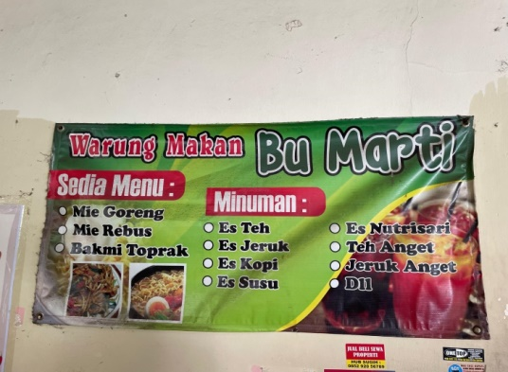

**Gambar 1. Kesalahan Berbahasa**

Pada gambar di atas terjadi beberapa kesalahan penulisan, pertama kata yang tidak sesuai dengan KBBI, yakni *pertama* kata **Mie**. Penulisan yang tepat adalah **Mi***.* Berdasarkan KBBI **Mi** merupakan makanan yang berasal dari tepung terigu berbentuk seperti tali dalam pemasakannya dapat direbus ataupun digoreng serta dapat ditambahkan bumbu ataupun sayuran yang lainnya. *Kedua* kata **Anget**. yang seharusnya ditulis **Hangat** sesuai KBBI. Menurut KBBI **Hangat** berarti tidak panas: masakannya masih.

Kedua kesalahan penulisan tanda baca, terdapat kesalahan penulisan tanda baca titik dua, pada kata **Sedia Menu :** dan **Minuman :**. Penulisan yang tepat untuk kedua kata tersebut yaitu **Menu:** dan **Minuman:** tanpa didahului spasi. Berdasarkan EYD Edisi V menetapkan bahwa salah satu fungsi tanda titik dua yakni untuk mengakhiri suatu pernyataan disertai dengan penjelasan atau perincian.

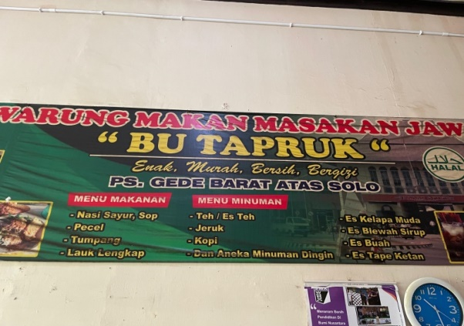

**Gambar 2. Kesalahan Berbahasa**

Pada gambar di atas terdapat beberapa kesalahan penulisan, pertama kata yang tidak sesuai dengan KBBI, yakni pada kata **Sop**. Penulisan yang tepat adalah **Sup**. Berdasarkan KBBI **Sup** merupakan masakan yang disertai kuah kaldu dan ditambahkan bumbu pala, lada, dan sebagainya.

Kedua terdapat beberapa kesalahan penulisan tanda baca, yakni *pertama* tanda petik (“…”) pada kata **“ Bu Tapruk “**. Penulisan yang tepat adalah **“Bu Tapruk”** tanpa adanya spasi di antara awal kata dan akhir kata. Berkaitan dengan hal tersebut, berdasarkan EYD Edisi V penggunaan tanda petik (“…”) salah satunya digunakan untuk mengapit tema/subtema yang terdapat di dalam kalimat. *Kedua* penulisan tanda baca titik (.) pada kata **PS**. Penulisan yang tepat adalah tidak disingkat karena kata pasar tidak bisa disingkat dan di akhiri tanpa adanya tanda titik. Jadi penuisan yang benar adalah **Pasar**. *Ketiga* penulisan tanda baca garis miring (/) pada kata **Teh / Es Teh**. Penulisan yang tepat adalah **Teh/Es The** tanpa adanya spasi. Berdasarkan EYD Edisi V garis miring salah satunya digunakan sebagai pengganti kata atau, dan, serta setiap.

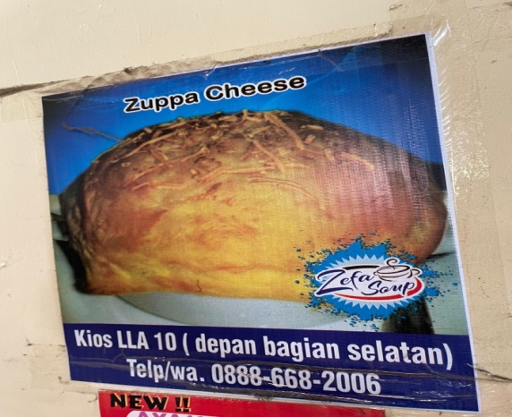

**Gambar 3. Kesalahan Berbahasa**

Pada gambar di atas terdapat beberapa kesalahan penulisan, pertama penulisan penggunaan istilah asing, pada kata **Zuppa Cheese** yang seharusnya ditulis miring (sesuai EYD Edisi V). Jadi penulisan yang tepat adalah ***Zuppa Cheese***. Berdasarkan EYD Edisi V ungkapan dalam bahasa daerah ataupun bahasa asing ditulis secara miring.

Kedua penulisan tanda baca kurung ((…)) pada **( depan bagian selatan)** yang seharusnya ditulis tanpa adanya spasi di awal sebelum kata pertama. Jadi penulisan yang benar adalah **(depan bagian selatan)**.

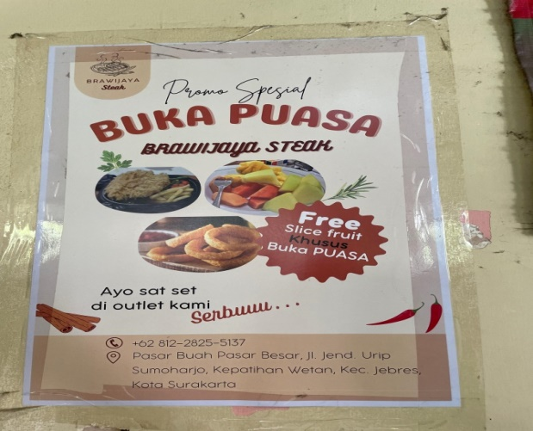

**Gambar 4. Kesalahan Berbahasa**

Pada gambar di atas terdapat kesalahan penulisan penggunaan istilah asing, pertama pada kata **Steak** yang seharusnya ditulis miring yakni ***Steak.*** Kedua pada kata **Free Slice Fruit** yang seharusnya ditulis miring yakni ***Free Slice Fruit***. Berdasarkan EYD Edisi V ungkapan dalam bahasa daerah ataupun bahasa asing ditulis secara miring.

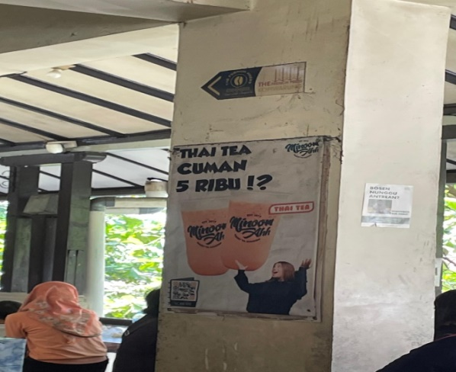

**Gambar 5. Kesalahan Berbahasa**

Pada gambar di atas terdapat beberapa kesalahan, pertama penulisan istilah asing, pada kata **Thai Tea** yang seharusnya ditulis miring yakni ***Thai Tea***. Berdasarkan EYD Edisi V ungkapan dalam bahasa daerah ataupun bahasa asing ditulis secara miring.

Kedua penulisan kata yang tidak sesuai dengan KBBI, yakni kata **Cuman**. Penulisan yang tepat adalah **Cuma**. Berdasarkan KBBI **Cuma** berarti tidak ada gunanya; tidak ada yang lain.

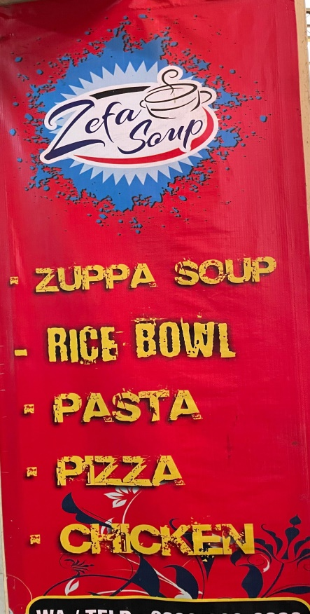

**Gambar 6. Kesalahan Berbahasa**

Pada gambar di atas terdapat beberapa kesalahan penulisan,khususnya dalam penggunaan istilah asing, seperti pada kata **Zuppa Soup**, **Rice Bowl**, dan **Chiken**. Beberapa kata tersebut seharusnya ditulis dengan miring. Jadi penulisan yang tepat adalah pertama penulisan penggunaan istilah asing ***Zuppa Soup****,* ***Rice Bowl***, dan ***Chiken***. Hal tersebut dikarenakan berdasarkan EYD Edisi V ungkapan dalam bahasa daerah ataupun bahasa asing ditulis secara miring.

Berdasarkan hasil penjelasan di atas, kesalahan bahasa yang ditemukan di Pasar Gede Solo khsuusnya di lantai 2 dapat dikelompokkan sebagai berikut:

|  |  |  |  |
| --- | --- | --- | --- |
| **Keterangan** | **Analisis Kesalahan Berbahasa** | | |
| **Kata Tidak Baku** | **Tanda Baca** | **Kata Asing** |
| Gambar 1 | * Mie * anget | * Titik dua | - |
| Gambar 2 | * Sop | * Tanda petik * Tanda titik * Tanda garis miring | - |
| Gambar 3 | - | * Tanda kurung | * Zuppa Cheese |
| Gambar 4 | - | - | * Steak * Free Slice Fruit |
| Gambar 5 | * Cuman | - | * Thai Tea |
| Gambar 6 | - | - | * Zuppa Soup * Rice Bowl * Chiken |
| **Jumlah** | **4 Kesalahan** | **5 Kesalahan** | **7 Kesalahan** |

**Tabel 1. Hasil Pengelompokkan Kesalahan Berbahasa**

Berdasarkan tabel di atas, kesalahan berbahasa yang terjadi pada banner dan brosur makanan di lantai 2 Pasar Gede dapat dikelompokkan menjadi tiga kesalahan penulisan, yakni kesalahan dalam penggunaan kata tidak baku, tanda baca, dan penggunaan istilah asing. Tabel di atas menunjukkan bahwa kesalahan didominasi oleh kesalahan penulisan istilah asing. Hal tersebut dibuktikan dengan adanya 7 kesalahan penulisan yang seharusnya ditulis dengan miring. Berdasarkan EYD Edisi V ungkapan dalam bahasa daerah ataupun bahasa asing ditulis secara miring.

Hasil penelitian ini selaras dengan hasil penelitian yang dilakukan oleh Arsanti (2019) yang menyimpulkan bahwa kesalahan bahasa yang terjadi pada papan reklame di masyarakat Semarang umumnya didominasi oleh kesalahan penggunaan istilah asing. Hal ini dibuktikan oleh kesalahan penulisan penggunaan istilah asing yang seharusnya ditulis dengan miring.

Kedua hasil penelitian di atas, memberikan suatu kesimpulan bahwa istilah asing lebih cenderung digunakan dalam media komunikasi, seperti pada media dalam dan luar ruangan. Penulisan istilah asing tersebut umunya terdapat kesalahan yakni seharusnya penulisan istilah asing ditulis dengan huruf miring berdasarkan EYD Edisi V. Kecenderungan penggunaan istilah asing, salah satunya karena istilah asing tersebut lebih familier dan mudah dipahami di telinga masyarakat. Jadi umunya masyarakat menggunakan istilah asing tersebut daripada menggunakan bahasa Indonesia.

**SIMPULAN**

Penjelasan di atas, memberikan maksud bahwa kesalahan berbahasa khususnya pada banner dan brosur makanan di lantai 2 Pasar Gede Solo dapat diidentifikasi menjadi 3 jenis kesalahan, yakni kesalahan penggunaan kata tidak baku, penulisan tanda baca dan penulisan istilah asing. Berkaitan dengan hal tersebut, berdasarkan analisis terdapat 4 kesalahan penulisan kata tidak baku, 5 kesalahan penulisan tanda baca, dan 7 kesalahan penulisan istilah asing. Ketiga analisis tersebut, dapat dinyatakan bahwa kesalahan paling banyak terjadi pada penulisan istilah asing yang seharusnya ditulis dengan miring. Selain itu, salah satu yang menjadi alasan banyaknya penggunaan istilah asing karena umumnya masyarakat lebih familier dan mudah dipahami oleh masyarakat (khususnya untuk nama-nama makanan yang berbahasa Inggris) daripada harus menggunakan bahasa Indonesia pada beberapa nama makanan tersebut.

Berkaitan dengan hal tersebut, mencerminkan banyak individu yang belum memahami secara menyeluruh kaidah kebahasaan yang berlaku.. Kesalahan tersebut tentunya juga berdampak pada penggunaan bahasa sehari-hari oleh masyarakat.

**DAFTAR PUSTAKA**

Afifah. (2017). Analisis Kesalahan Berbahasa pada Penulisan Media Luar Ruang di Wilayah Kota Medan*. Linguistik: Jurnal Bahasa dan Sastra, 2* (1), 14-37.

Arsanti, M., Chamalah, E., & Azizah, A. (2019). Kesalahan Penulisan Istilah Asing pada Papan Iklan Atau Reklame di Kota Semarang. *Sasando: Jurnal Bahasa, Sastra Indonesia, dan Pengajarannya Lembaga Penelitian dan Pengabdian Masyarakat Universitas Pancasakti Tegal, 2*(2), 260-273.

Ejaan Bahasa Indonesia Yang Disempurnakan (Edisi V). Kementerian Pendidikan, Kebudayaan, Riset, dan Teknologi: Badan Pengembangan dan Pembinaan Bahasa.

Faisah, N. (2018). Analisis Kesalahan Berbahasa Indonesia dalam Surat-Menyurat di Kantor Kelurahan Layana Indah. *Bahasa dan Sastra, 3*(2).

Faizah, N., & Ramadhani, I. S. (2023). Analisis Kesalahan Berbahasa Pada Penulisan Berita Online Liputan6 Edisi 18 Juli 2022. *Jurnal Pendidikan dan Konseling (JPDK), 5*(1), 850-854.

Hasanudin, C. (2017). Analisis Kesalahan Berbahasa pada Media Luar Ruang di Kabupaten Bojonegoro. *Jurnal Pendidikan Bahasa dan Sastra, 17* (1), 117-126.

Maulidiah, R. H., Nisa, K., & Nasution, W. N. A. (2017). Problematika Menganalisis Wacana Secara Tekstual Dan Kontekstual Mahasiswa Fkip Una. *Jurnal Bindo Sastra, 1*(2), 95–102.

Nisa, K. (2018). Analisis Kesalahan Berbahasa Pada Berita Dalam Media Surat Kabar Sinar Indonesia Baru. *Jurnal Bindo Sastra, 2*(2), 218-224.

Rantika, N. (2022). Analisis Kesalahan Berbahasa Pada Media Luar Ruang Di Kota Purwodadi (Doctoral dissertation, Universitas Islam Sultan Agung Semarang).

Sugiyono. (2018). *Metode Peneltian Kuantitatif, Kualitatif dan R & D*. Bandung: Alfabeta.